**Первый тур дистанционного этапа**

**XVII олимпиады имени Леонарда Эйлера**

**1.** Квантовый компьютер расходует 1 кВт/ч электроэнергии на каждую сделанную им операцию умножения или сложения. При этом он умеет хранить результаты промежуточных действий. Докажите, что для любых пяти хранящихся в компьютере чисел *a*, *b*, *c*, *d*, *e* можно найти сумму *ab*+*ac*+*ad*+*ae*+*bc*+*bd*+*be*+*cd*+*ce*+*de*, затратив не более 10 кВт/ч.

**2.** Дано натуральное число *n*. *n-операция* состоит в прибавлении к натуральному числу его остатка от деления на *n*. При каких натуральных *n*, больших 1, из каждого натурального числа за несколько *n*-операций получается число, кратное *n*?

**3.** Вершина *C* равнобедренной трапеции *ABCD* (*AD*|| *BC*) лежит на основании *AE* прямоугольного равнобедренного треугольника *ADE*. Докажите, что прямая *CD* перпендикулярна прямой *BE*.

**4.** При каком наименьшем *k* на числовой прямой можно отметить *k* точек таким образом, чтобы для каждого натурального числа *n* от 1 до 100 нашлись две отмеченные точки, расстояние между которыми равно 2*n*?

**5.** В белой таблице размером 100×100 клеток окрашено в красный цвет *N* (*N* > 0)клеток таким образом, что количество красных клеток в любой фигуре, образованной объединением столбца и строки таблицы, делится на 3. Чему может быть равно *N*?

Ваш регистрационной номер — это ID заявки, полученный вами при регистрации на олимпиаду.

Вопросы *по техническим проблемам*, возникающим при регистрации участников и работе в личных кабинетах задавайте письмами по адресу **online@sochisirius.ru** (служба технической поддержки). Вопросы*, связанные с заданиями,* задавайте письмами по адресу **info@matol.ru**. **Не следует писать на оба адреса сразу!**

**Прежде, чем задавать вопрос по заданию, посмотрите, нет ли ответа на него в документе по адресу   
https://docs.google.com/document/d/1LQX2KGc6uSovBttJnVdSW6Is6ImXNhzQAtjEtVVF9dI/edit?usp=share_link**

**Из пяти часов, выделенных на выполнение работы, последний час предназначен для её подготовки к отправке. Откладывая подготовку на последний момент, вы делаете это на свой страх и риск: жалобы на возникшие из-за этого проблемы (не успели отсканировать, пропал интернет и т. п.) рассматриваться не будут.**

**Обязательно прочитайте размещенную ниже инструкцию!**

**ИНСТРУКЦИЯ**

1. Рассматриваются только работы зарегистрированных участников олимпиады. Если Вы ещё не зарегистрированы, пройдите регистрацию в соответствии с инструкцией: https://matol.ru/files/euler-registration-2024.pdf. **Тем, кто участвовал в олимпиаде в прошлом году, надо регистрироваться заново, прошлогодняя регистрация недействительна!**

Поданная заявка действительна на все туры и этапы олимпиады, регистрироваться на каждый из них в отдельности не нужно. **Повторная регистрация нежелательна, она создает проблемы организаторам и может привести к неприятностям для вас**.

2. Олимпиадные работы надо выполнять самостоятельно. Нарушители этого правила могут быть отстранены от участия в олимпиаде: по ходу прошлой олимпиады за сотрудничество при выполнении работ и копирование решений из интернета было дисквалифицировано более 400 участников. В случае выполнения работы с посторонней помощью на основании п. 3.3 Положения об олимпиаде *отстраняются и те, кому помогали, и те, кто помогал*.

3. Российские школьники выполняют работы на русском языке. Школьники из зарубежных стран, где есть Национальные оргкомитеты олимпиады, выполняют работы на государственном языке своей страны или русском языке, если Национальным оргкомитетом не установлены иные правила.

4. Выполненная работа должны быть загружена на проверку в заявке на олимпиаду не позднее указанного в расписании времени окончания тура с соблюдением изложенных ниже правил.

5. **Подготовка работы к отправке.**

5.1. **В начале работы должны быть указаны фамилия и имя автора, ID заявки, город (село) и школа.** Условия задач в работу переписывать **не нужно**.

5.2. Если олимпиадная работа выполнялась на бумаге, ее листы надо отсканировать или сфотографировать. Сканировать предпочтительнее: качество фотографий обычно ниже. **Нельзя сканировать или фотографировать листы работы поперёк текста или вверх ногами.** Проверьте, что все сканы/фото ориентированы правильно и нормально читаются. При необходимости отсканируйте или сфотографируйте соответствующие страницы заново.

5.3. Конвертируйте все файлы с работой в формат .pdf. Это можно сделать, например, на сайте <https://tools.pdf24.org/ru/pdf-converter>. Если вы набирали работу в текстовом редакторе, то там обычно можно сразу сохранить файл в формате .pdf при помощи функций «Сохранить как pdf», «Печать в pdf» или их аналогов.

5.4. Соедините pdf-файлы с работой в нужном порядке в один файл (например, при помощи сайта <https://www.ilovepdf.com/ru/merge_pdf>, на котором также можно конвертировать в формат .pdf файлы других форматов). **Работа принимается только в виде одного файла формата .pdf !**

6. **Загрузка работу на проверку в личном кабинете.**

6.1. Войдите в свою заявку на участие в олимпиаде им. Эйлера: либо прямо по ссылке из посланного системой регистрации письма, либо войдя в свой личный кабинет по своим логину и паролю на странице [my.sirius.online](https://my.sirius.online/), а в кабинете — в заявку.



6.2. В день проведения тура в заявке появится раздел для сдачи работы соответствующего тура. Так выглядит переход к сдаче работы 1 тура:

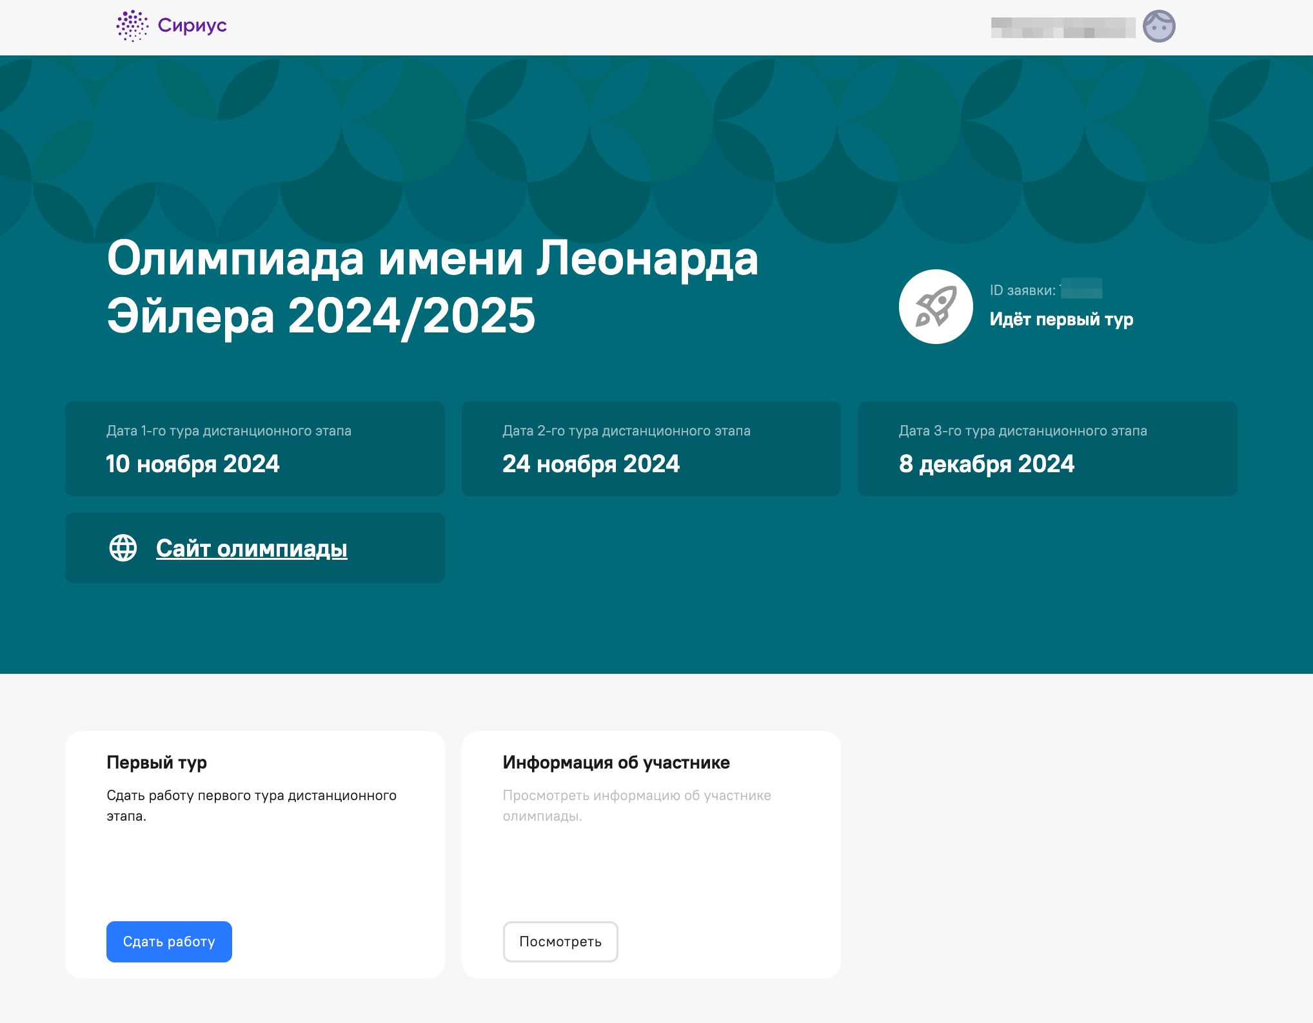

6.3. Для сдачи выполненной работы перейдите по кнопке «Сдать работу». В открывшейся форме приложите выполненную работу.

Если вы не видите перехода к сдаче работы, убедитесь, что вы авторизовались в системе, в правом верхнем углу должны быть указаны Фамилия и Имя пользователя.

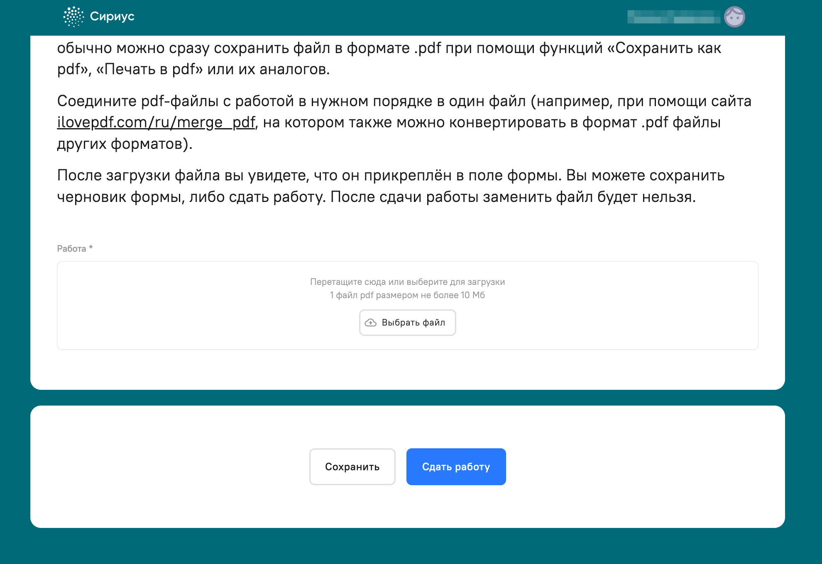

6.4. Сдайте работу или сохраните черновик формы с приложенным файлом. Обращаем внимание, что после сдачи работы заменить файл будет нельзя.

6.5. После перехода в форму сдачи работы загрузите работу согласно имеющимся там указаниям. Можно загрузить один документ формата .pdf.

Размер загруженного файла не может превышать 10 Мб. Уменьшить объём графического файла можно с помощью графического редактора, заменяя цветные файлы чёрно-белыми и уменьшая до разумных пределов разрешение.

6.6. Файл с выполненной работой должен быть отправлен не позднее указанного в п. 1 времени окончания тура. В момент окончания тура функция загрузки работ отключается.

6.7. **Не рассматриваются работы, оформленные и отправленные с нарушением правил данной инструкции, в частности**:

– файлы не .pdf-формата;

- отправленные не через систему загрузки (кроме сданных доверенным лицам при очном выполнении работы): электронными письмами и т. п.;

- файлы низкого качества, трудные для чтения;

- содержащие листы работы, отсканированные или сфотографированные «вверх ногами» или поперек текста;

- загруженные вместо работ гиперссылки на файлы, размещенные в интернете вне системы регистрации;

- работы школьников из России, выполненные не на русском языке.